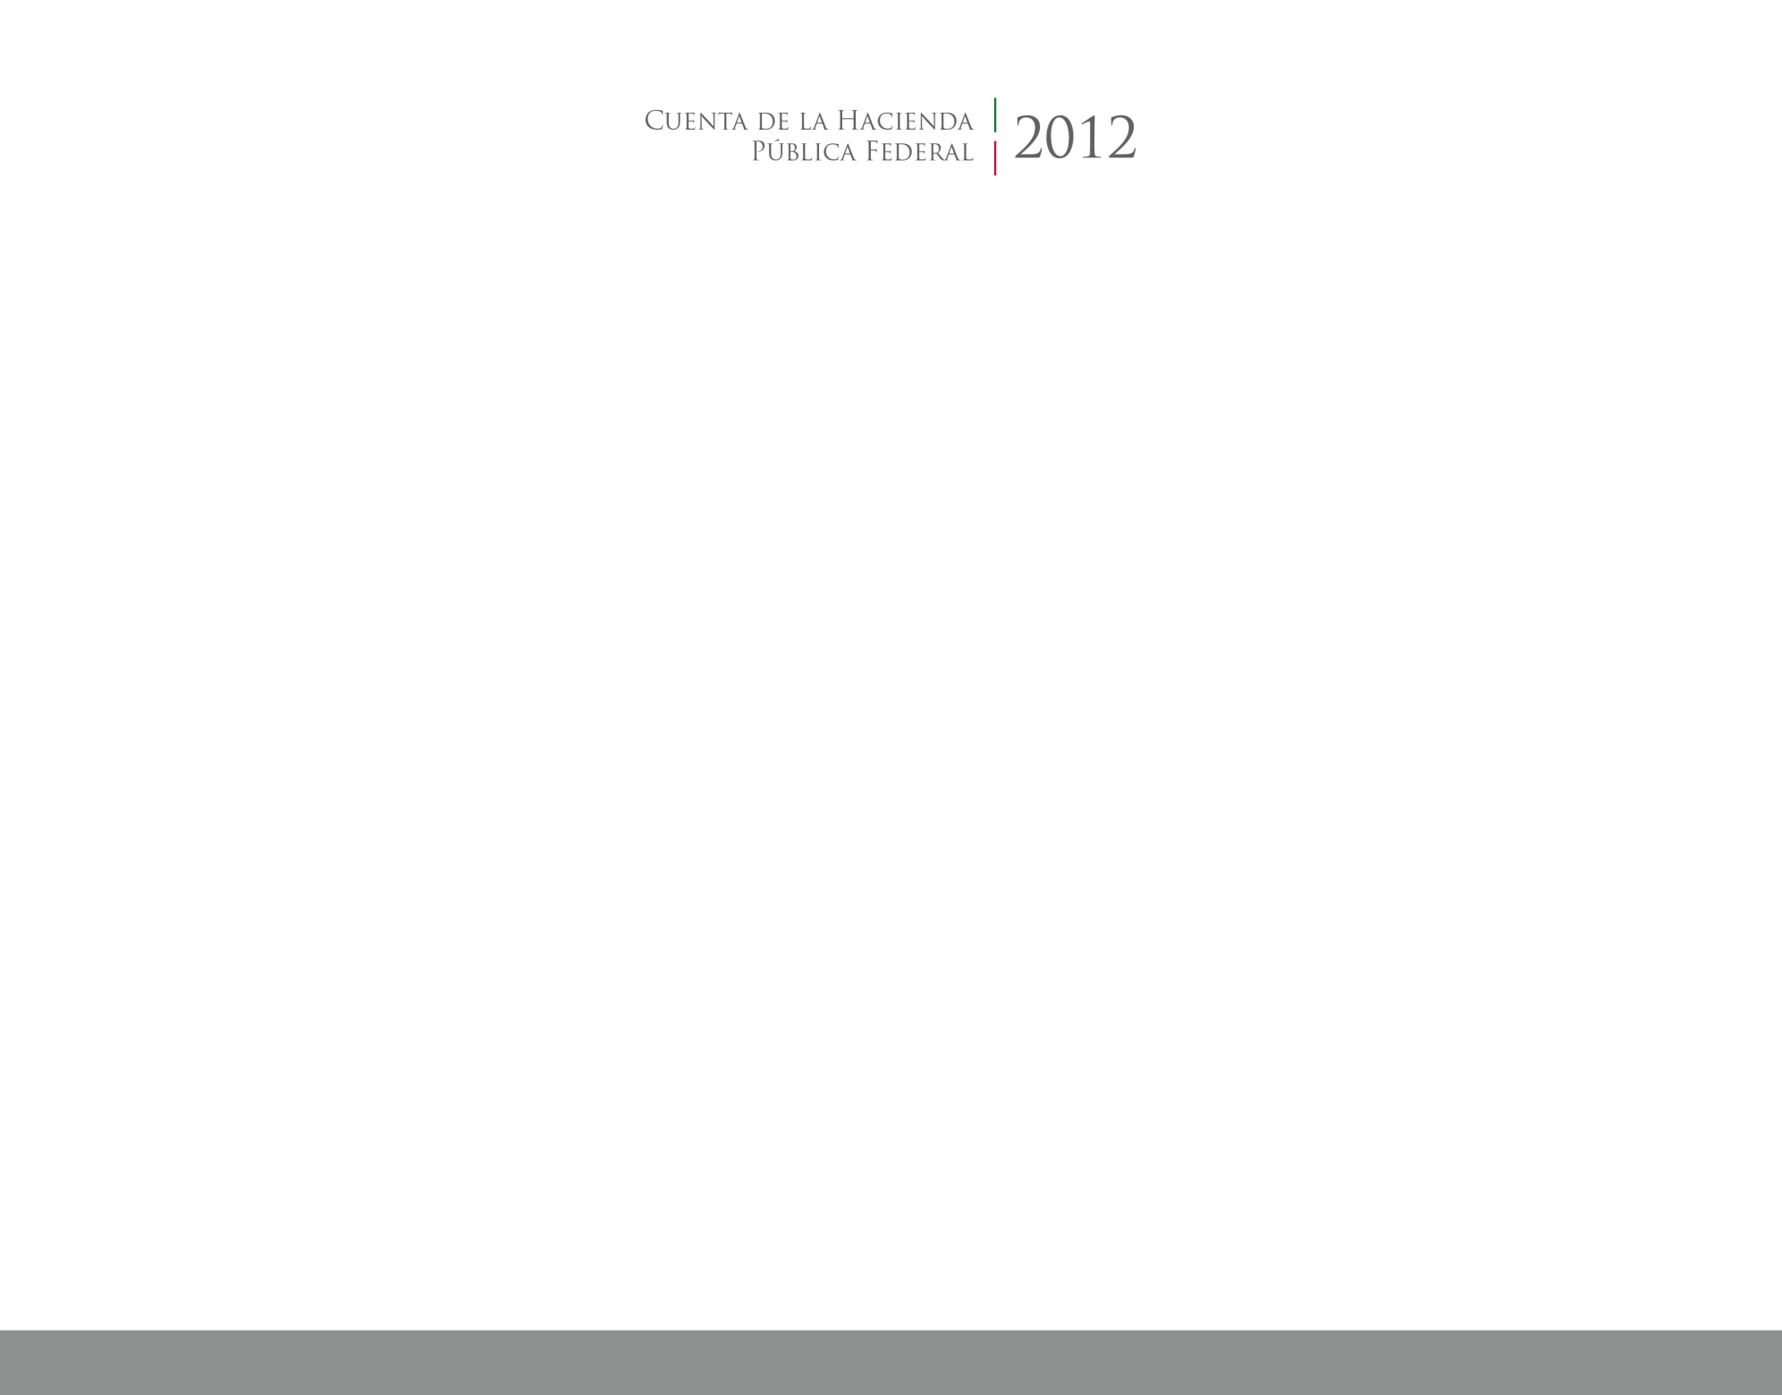

**Cuenta Pública Armonizada**

**Ejercicio 2015**

2015

2014





CUENTA PÚBLICA

ENTIDAD FEDERATIVA DE TLAXCALA